国际和平日：自由女神的虚伪面纱

原创 有里儿有面 [有理儿有面](javascript:void(0);)

**有理儿有面**

微信号 youli-youmian

功能介绍 你说是不是

2022-09-21[原文](https://mp.weixin.qq.com/s?__biz=Mzg3MjEyMTYyNg==&mid=2247571833&idx=2&sn=91c29751760594587f1eb453049e7b4d&chksm=cef78d0cf980041afc6dba9c619f967deab43a62aa7d038cdc4172639d0ff526ffee22f04f1e&scene=27#wechat_redirect&cpage=307) 发表于

收录于合集





**全文共1976字，图片10张，预计阅读时间为5分钟。**

**文章首发于“有理儿有面”（youli-youmian），欢迎大家在朋友圈和微信群转发。**

**公众号及其他平台转载请在后台留言。**



▼

9月21日，是一年一度的国际和平日。

2001年，联合国大会通过决议，决定自2002年起，将9月21日定为国际和平日，并提出“国际和平日应成为全球停火和非暴力日，邀请所有国家和人民在这一天停止敌对行动”，呼吁珍惜来之不易的和平。

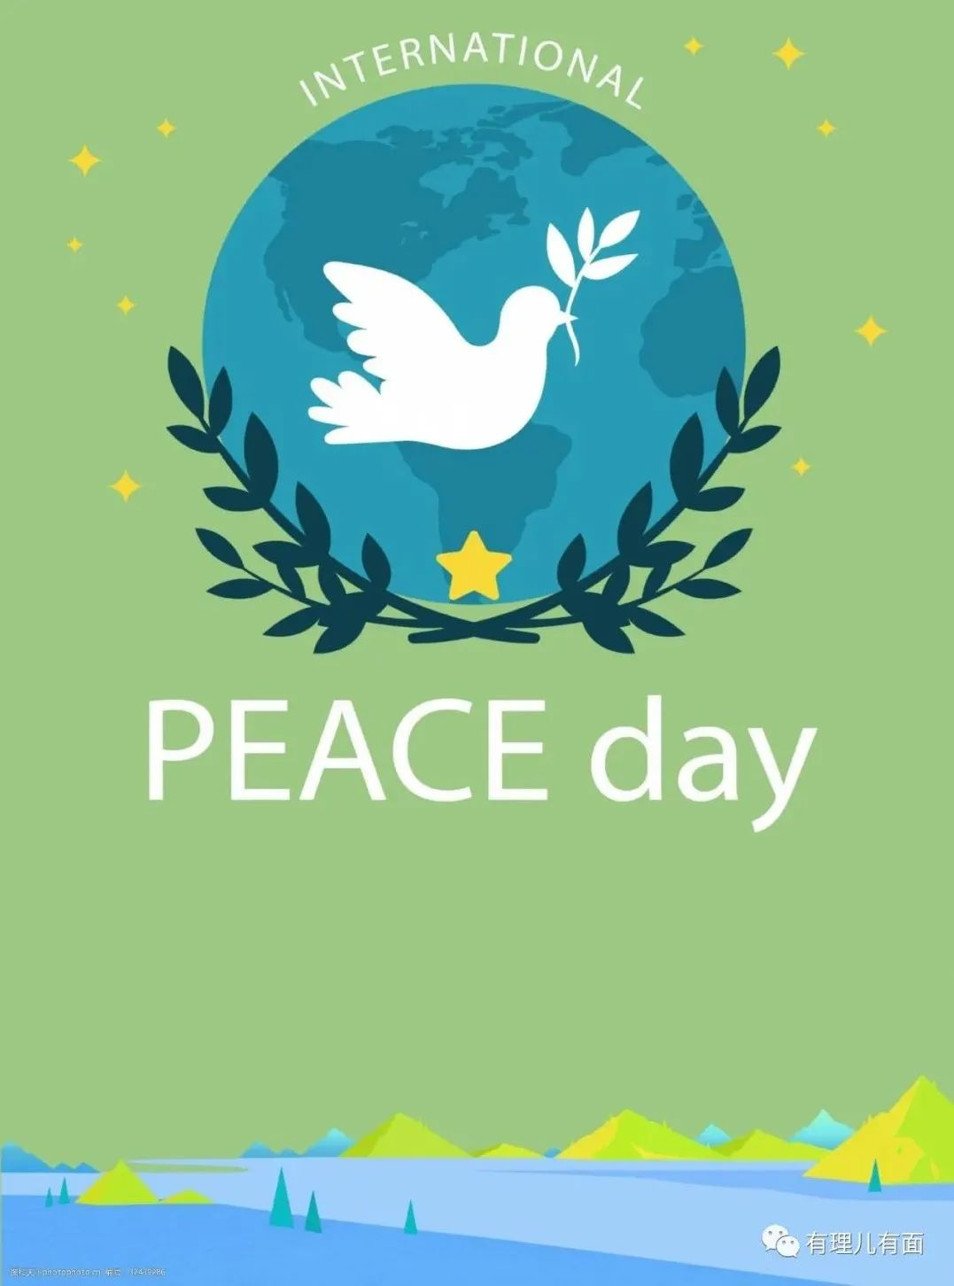

今年的主题，是“结束种族歧视，共同创建和平”，与当下国际环境可谓尤其贴切，十分应景。种族歧视在多国特别是西方发达国家愈演愈烈，战争和摩擦在欧洲、北非、中东、东亚等地不断上演，严重冲击着世界和平稳定基础，令人感到不安。

也正因为如此，在今年国际和平日纪念仪式上，联合国大会新任主席、匈牙利外交官克勒希·乔鲍在敲响和平钟后发表讲话，神情严肃地表示“目前，全球武装冲突数量比冷战结束以来的任何时候都多”。

联合国秘书长安东尼奥·古特雷斯也表示，“在我们举行仪式时，和平正受到攻击”，警告称“战争的毒药正在污染我们的世界”。

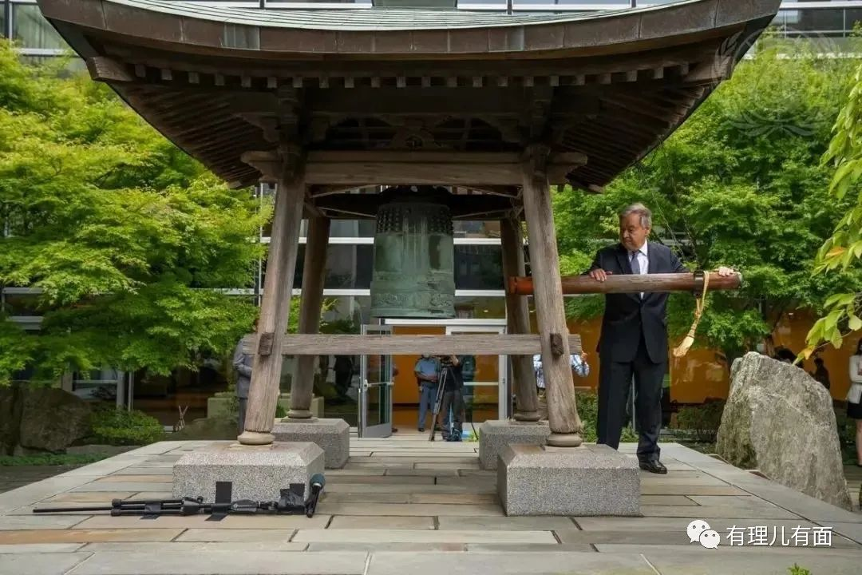

联合国确定这一主题，可谓良苦用心；主要官员发表这一番言论，可谓振聋发聩。应该是想给各个成员国提个醒吧。

但是联合国最想点给谁看呢？“种族歧视”和“破坏和平”这两个关键词，跟哪个国家最脱不开干系呢？

有理哥不是先入为主，也不是针对谁，但是美国确实是首先进入脑海。

没办法，美利坚的所作所为，大家看在眼里，记在心里。说今年的主题是给美国量身打造的，一点也不过分。

美国：今天咱也想低调，但是实力不允许啊。

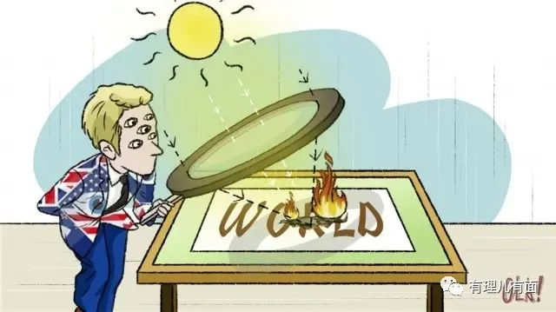

长期以来，美国为了维护和巩固自身霸权地位，一直充当世界警察的角色，一会在俄乌之间拱火造势，一会在中东地区点燃战火，一会在西亚北非输出颜色革命，一会又到台海周边耀武扬威。真是闲不下来。

结果就是，建国240多年以来，美国只有16年没有打过仗，可谓是战争之王。

维护和平的事，美国是一点也不干。不然，国内军火商怎么发战争财？政治献金从哪里来？

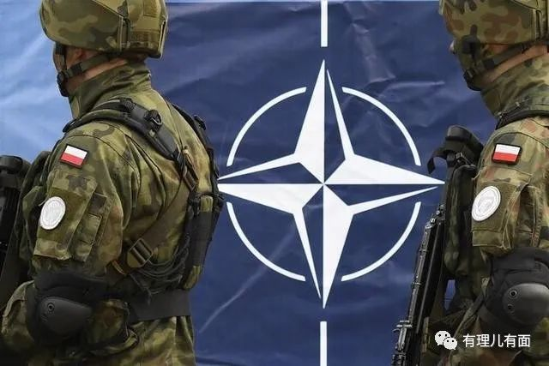

和平沾不上边，但种族歧视美国可擅长。

无论是明尼苏达州警察暴力执法致黑人弗洛伊德死亡，还是新冠疫情期间亚裔受羞辱甚至攻击事件不断发生，都暴露出美国存在严重的种族歧视问题。

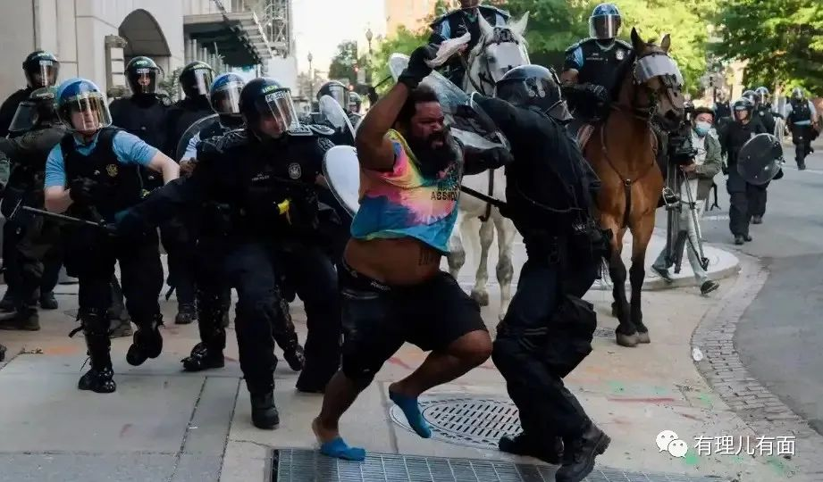

对此，斯坦福大学新闻网还发表文章，揭露美国各个领域存在系统性种族歧视：教育领域，有色人种儿童在学校受到更为密切的监视；司法领域，有色人种尤其是黑人更容易成为被针对的目标；经济和就业领域，从应聘职位到获取贷款，黑人等其他少数族裔群体在职场和整体经济环境中受到歧视。

以至于联合国消除种族歧视委员会于今年8月30日，发布对美国等国存在种族歧视问题的报告，重点关注美国少数族裔的人权状况。

可以说，歧视其他种族这事儿，美国从来都是一视同仁，绝不搞歧视！

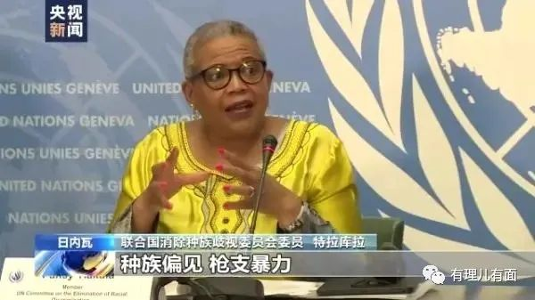

显然，美国是坚持“两手抓，两手都要硬”，在“种族歧视”和“破坏和平”两方面都交出了优异答卷。今年主题为美而设，可谓实至名归。

虽然在联合国都挂上号了，但美国从来不反思，也毫不遮掩，多位政客在接受采访时，还恬不知耻，公开承认上述劣行。

有前国务卿蓬佩奥表态“我曾担任美国中央情报局局长，我们撒谎、我们欺骗、我们偷窃，我们还有一门课程专门来教这些，这才是美国不断探索进取的荣耀”。



也有前总统国家安全事务助理博尔顿承认，曾多次代表美国参与别国政变的策划，而这仅仅是站在美国利益的出发点上。

还有作家威廉·布鲁姆在《民主：美国最致命的输出》一书中直接曝光，美国自二战以来，试图推翻50多个外国政府，粗暴干涉至少30个国家的民主选举，试图暗杀50余位外国领导人。

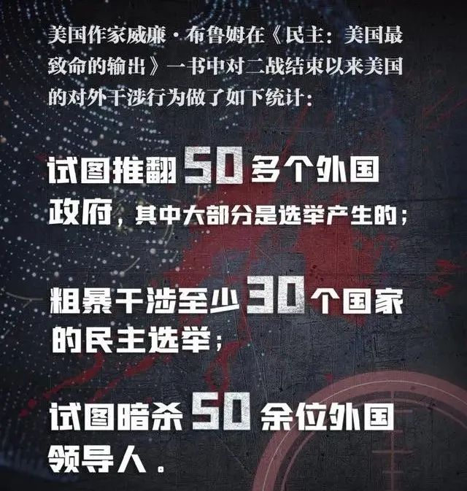

更有专家学者对美国政治活动进行深入研究，波士顿学院副教授奥罗克在《隐蔽的政权更迭：美国的秘密冷战》一书中，统计了这数十年来美国干预他国内政，影响别国政治更迭的情况，在1947年至1989年，美国共实施了64次隐蔽的政权更迭行动和6次公开行动。

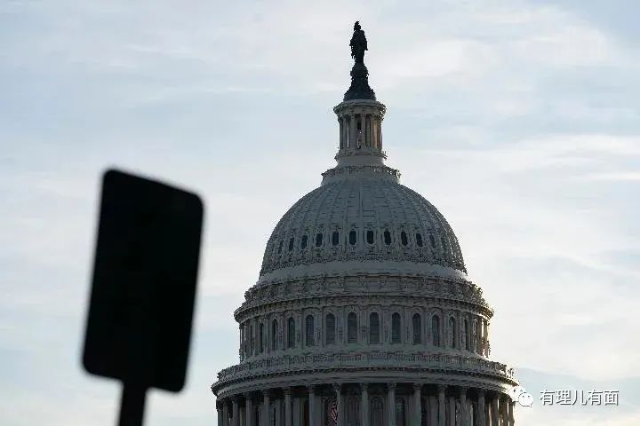

美国的劣行和政客的丑陋嘴脸，已经引起全世界爱好和平人士的口诛笔伐，尤其是深受美国暴行影响地区的人们，更是对美国的恶意干预所引发的战乱表示强烈的抗议。

2021年5月，丹麦“民主联盟基金会”一份民调显示，在世界范围内，美国被视为民主的最大威胁。在53个国家和地区5万多名受访者中，近一半人担心美国威胁到他们国家的民主，对美国在全球的影响持负面看法。

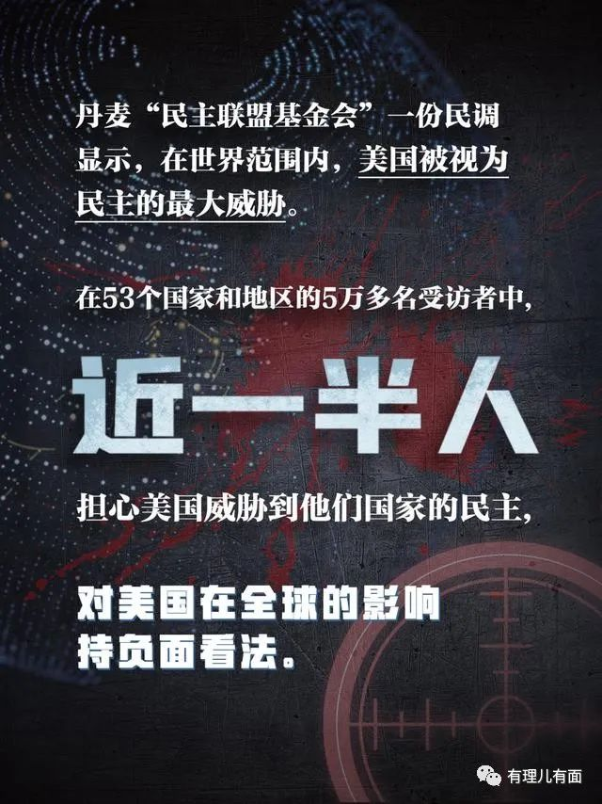

2021年9月，英国学者马丁·沃尔夫在发表文章《美国民主的奇异消亡》称，美国的政治环境已走到快无法挽回的程度，民主共和国进一步向专制主义转变。

无数事实表明，美国的自由女神像上的火炬，从未给民众带来自由和民主，只有无边无尽的战乱和动荡。

公道自在人心。国际社会已逐步看清美国“麻烦制造者”和“和平破坏者”的真实面目，美国等少数西方国家一手遮天、左右舆论的时代早就过去了，自由女神面纱下的虚伪形象早已世人皆知，包括中国人民在内的广大爱好和平的世界人民必将联合在一起，战胜霸权主义和强权政治，拥抱和平时代的真正到来。

**图片源自网络**





**关注公众号：**

**有理儿有面**

**理   性｜   揭   秘｜   探   讨**







### 精选留言

用户设置不下载评论